附件1
长春市双阳区2021年土地征收成片开发方案
（公示草案）
一、编制依据
1、《中华人民共和国土地管理法》；
2、《自然资源部关于印发<土地征收成片开发标准(试行)>的通知》(自然资规〔2020〕5号)；
3、《吉林省土地征收成片开发方案编制报批实办法（试行）》（吉自然资办发〔2021〕51号）；
4、《长春市双阳区国民经济和社会发展第十四个五年规划和2035 年远景目标纲要（草案）》；
5、《长春市双阳区国土空间总体规划（2020-2035年）（草案）》；
6、双阳区永久基本农田划定成果、生态保护红线成果、最新土地变更调查成果等资料；
7、成片开发拟建设项目的相关资料及其他资料。
二、基本情况
本次土地征收成片开发方案共划定53个片区，成片开发范围总面积1052.57公顷，成片开发区域面积980.95公顷，占比93.20%。（成片开发范围以最终批复为准）
本次成片开发区域权属均为集体土地，共涉及28个村，1个园艺场，1个城区。其中云山街道2个村、平湖街道4个村、奢岭街道6个村、山河街道2个村、鹿乡镇5个村、太平镇3个村、齐家镇1个村、双营子回族乡5个村。
成片开发区域权属情况统计表
乡镇名称 | 村名 | 面积（公顷）
云山街道 | 于家村 | 54.18
 | 前进村 | 75.21
 | 长春市双阳区园艺场 | 0.11
 | 云山街道城区 | 10.41
小计 |  | 139.92
平湖街道 | 双湾村 | 0.26
 | 宋家村 | 1.49
 | 梨树村 | 10.05
 | 城郊村 | 90.67
小计 |  | 102.46
奢岭街道 | 奢岭村 | 286.71
 | 新兴村 | 53.22
 | 前城村 | 24.50
 | 爱国村 | 1.25
 | 普安村 | 17.38
 | 幸福村 | 46.71
小计 |  | 429.78
山河街道 | 烧锅村 | 0.26
 | 隆兴村 | 2.05
小计 |  | 2.31
鹿乡镇 | 育民村 | 19.47
 | 鹿乡村 | 0.90
 | 方家村 | 1.22
 | 红土村 | 2.88
 | 黑顶子村 | 0.14
小计 |  | 24.61
太平镇 | 将军村 | 1.79
 | 肚带河村 | 0.45
 | 土顶村 | 0.69
小计 |  | 2.93
齐家镇 | 广生村 | 0.25
小计 |  | 0.25
双营子回族乡 | 尹家村 | 9.39
 | 新胜村 | 46.73
 | 大营子村 | 3.93
 | 鲁家村 | 190.45
 | 黄金村 | 28.19
小计 |  | 278.69
合计 |  | 980.95
三、成片开发的必要性
为了保障长春市双阳区经济发展，集约节约利用土地，降低土地开发成本，促进合理的产业发展和资源配置，推动完善周边公共配套设施与基础设施的建设，促进文化、教育、卫生等各项社会事业的发展，带动区域经济增长，提升居民生活品质。通过成片开发区域的开发，更好的让城市规划得以实现，也促进了双阳区各项规划的实现；公共服务设施及基础设施的配套，完善市政的同时，也进一步促进周边的经济社会发展。
四、主要用途和实现的功能
本次成片开发主要用途为居住用地、公共管理与公共服务设施用地、商业服务业设施用地、工业用地、道路与交通设施用地、公用设施用地、绿地与广场用地。
五、公益性用地
双阳区成片开发范围总面积1052.57公顷，其中公益性用地516.90公顷，占成片开发范围的49.11%；经营性用地535.67公顷，占成片开发范围的50.89%。
成片开发区域总面积980.95公顷，其中公益性用地471.02公顷，占成片开发区域的48.02%；经营性用地509.93公顷，占成片开发范围的51.98%
符合自然资规〔2020〕5号文公益性用地占比一般不低于40%的规定。
六、规划符合情况
1、本方案符合国民经济和社会发展规划的发展定位、要求，已纳入国民经济和社会发展年度计划。
2、成片开发范围位于城镇开发边界内的集中建设区。
3、根据相关规划，片区规划地类包括居住用地、工业用地、道路与交通设施用地、商业服务业设施用地、公共管理与公共服务设施用地、绿地与广场用地等，本方案符合控制性详细规划。
七、永久基本农田及生态保护情况
成片开发范围内不涉及永久基本农田和生态保护红线。
八、拟建设项目、开发时序和实施计划
本次成片开发范围内安排项目涵盖居住、商业、工业、道路与交通设施、绿地与广场、公共管理与公共服务设施、公用设施等项目，本方案计划实施周期为2021-2022年。
九、落实被征地群众安置补偿、维护群众利益的计划措施
1、征地补偿标准：参照长春市双阳区人民政府关于公布实施双阳区征收农用地区片综合地价的通知（长双府发〔2020〕15号）的标准执行。
2、征地安置：双阳区人民政府计划通过货币安置、社保安置、搬迁安置相结合的安置方式，可以妥善解决被征地农民的生产和生活。
3、征地程序：将严格按规定履行征地报批前告知、现状调查及确认、听证、公告等程序。
十、结论
《长春市双阳区2021年度土地征收成片开发方案》符合自然资源部土地征收成片开发的标准，做到了保护耕地、维护农民合法权益、节约集约用地、保护生态环境，能够促进经济社会可持续发展。

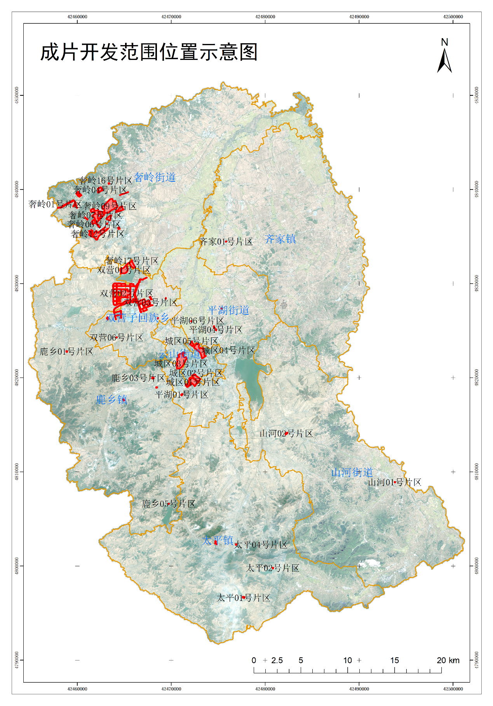
（成片开发范围以最终批复为准）

附件2
征求意见表
项目名称 | 长春市双阳区2021年度土地征收成片开发方案
姓 名 |  | 职务/职称
专 业 |  | 联系方式
工作单位
意  见  内  容 | 签名：  年 月 日

